# Геометрия

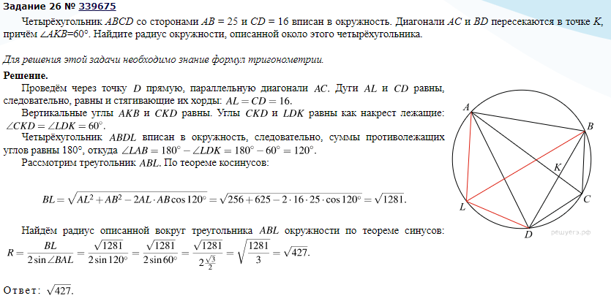

# ПараметрыИзображение выглядит как текст Автоматически созданное описаниеИзображение выглядит как текст Автоматически созданное описаниеИзображение выглядит как снимок экрана, текст, карта Автоматически созданное описаниеИзображение выглядит как текст, карта Автоматически созданное описаниеИзображение выглядит как снимок экрана Автоматически созданное описаниеИзображение выглядит как снимок экрана Автоматически созданное описание

# Кредиты Изображение выглядит как снимок экрана Автоматически созданное описаниеИзображение выглядит как снимок экрана Автоматически созданное описаниеИзображение выглядит как снимок экрана Автоматически созданное описаниеИзображение выглядит как снимок экрана Автоматически созданное описание